HỘI GIẢNG MÙA COVID
Ngày 5 - 10 - 2020, trường Tiểu học Đô Thị Việt Hưng khai mạc hoạt động thường niên chào mừng 20/11 - ngày Nhà giáo Việt Nam.
Hội thi nhằm đẩy mạnh phong trào thi đua dạy tốt, học tốt trong nhà trường; khuyến khích các giáo viên giao lưu, học hỏi kinh nghiệm trong giảng dạy, khai thác sử dụng sáng tạo, hiệu quả phương tiện và ứng dụng công nghệ thông tin và sử dụng các phương pháp dạy học mới trong giảng dạy.

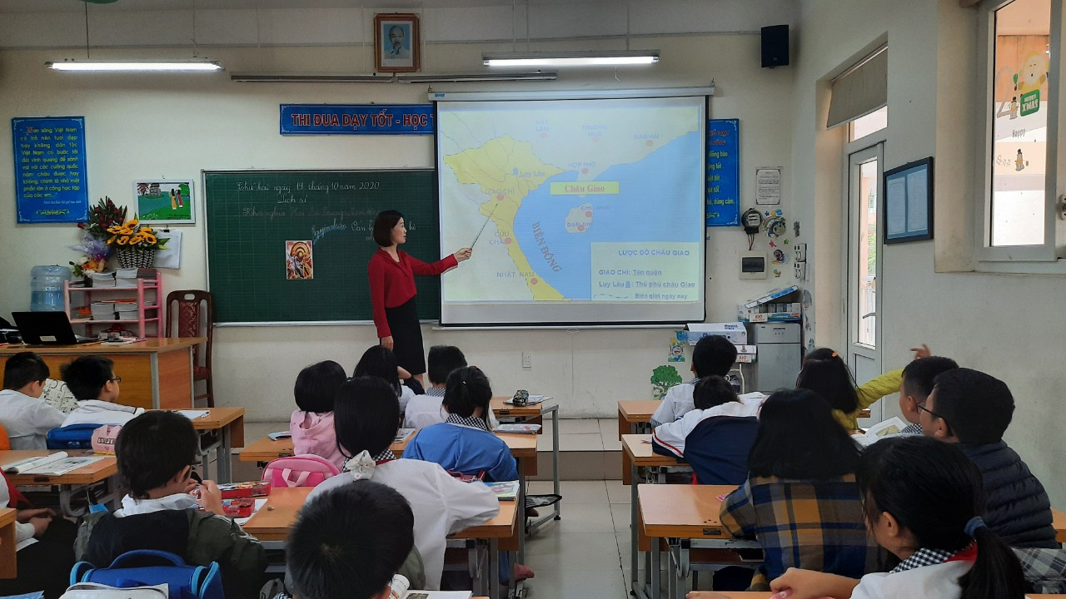

Các tiết dạy của giáo viên thể hiện được sự đầu tư trong bài soạn, hình thức phong phú; vững vàng về chuyên môn, nghiệp vụ; biết sáng tạo và vận dụng linh hoạt các phương pháp dạy học mới: Kĩ thuật phòng tranh, kĩ thuật chuyên gia, kĩ thuật khăn trải bàn,...phù hợp với từng đối tượng học sinh. Ngoài ra các giáo viên tham gia dự thi đều ứng dụng công nghệ thông tin với nhiều phần mềm dạy học vào quá trình giảng dạy, sử dụng hiệu quả đồ dùng dạy học và tạo hứng thú học tập ở các em học sinh thay vì các phương pháp dạy học truyền thống.
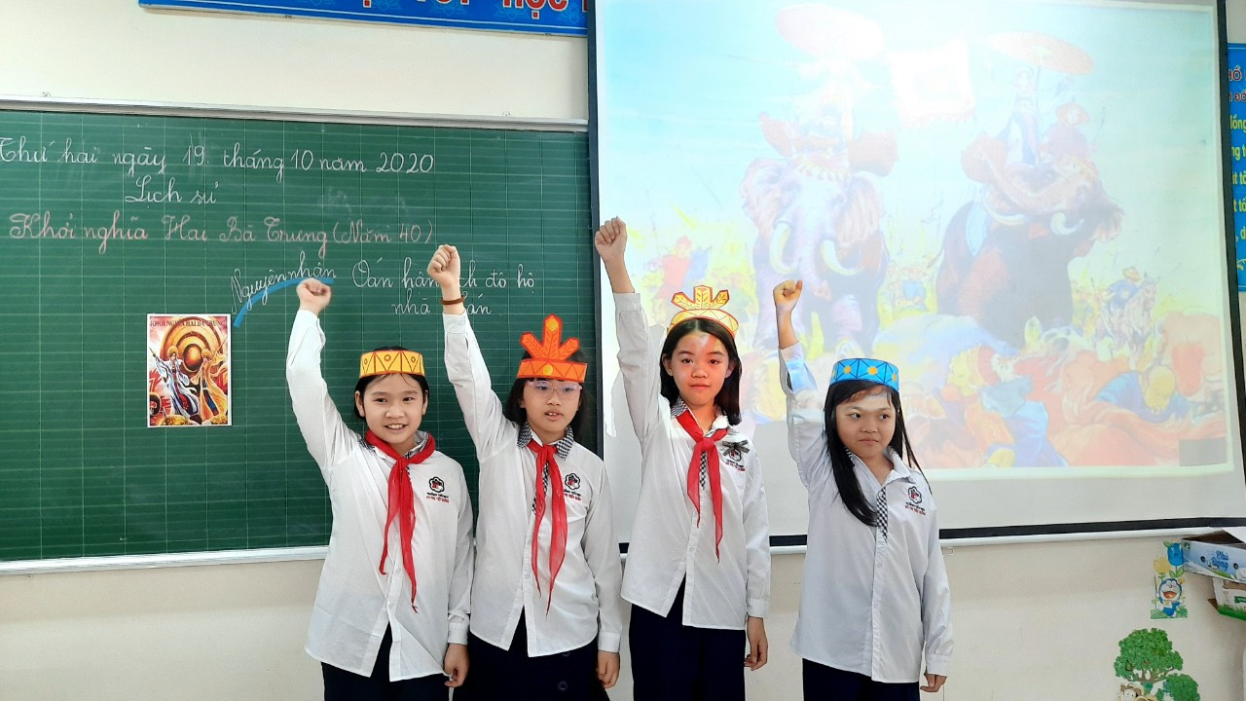
Mặc dù chương trình giáo dục phổ thông 2019 mới thực hiện cho lớp 1 năm học 2020-2021 nhưng các giáo viên nhà trường đã tích cực đổi mới phương pháp dạy học áp dụng vào giảng dạy, chú trọng vào việc hướng học sinh không chỉ nắm được kiến thức mà còn biết vận dụng kiến thức vào thực tế cuộc sống.

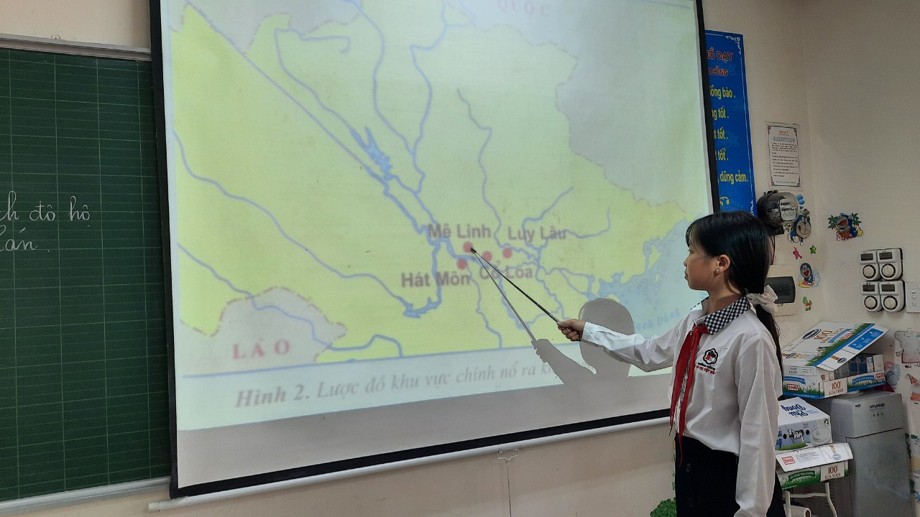

Dịch Covid 19 vẫn còn diễn biến phức tạp, giáo viên và học sinh vẫn nghiêm túc thực hiện việc phòng chống dịch bệnh, những giáo viên tham dự thi không ngừng thể hiện sự cố gắng và quyết tâm cao, thể hiện được tài năng sư phạm, trình độ chuyên môn, sáng tạo, tự tin trong giảng dạy, đam mê nghề nghiệp, không ngừng phấn đấu để nâng cao tay nghề. Hội thi vẫn còn diễn ra với nhiều tiết dạy thú vị, những giáo viên được vinh danh công nhận trong hội thi giáo viên dạy giỏi cấp trường lần này sẽ thực sự là những bông hoa tươi thắm về năng lực và trí tuệ.
Chúc các cô giáo luôn là những bông hoa đầy sắc thắm. Chúc mùa Hội giảng và chúc năm học mới có nhiều thành công rực rỡ.

Người viết: Trần Thị Tuyết Minh – GVCN 4A3

